Da habʼ ich Puls! – Ein Experiment zur Pulsmessung
Unterrichtsmaterial
Autor:innen: Chayenne Senst, Anne-Kathrin Scholz, Christin Berger und Lena Fellenberg

Das Material im Überblick
Fach | Biologie
Themenfeld | Humanbiologie
Klassenstufe | 7/8
Kompetenzschwerpunkte | Erkenntnisgewinnung, Kommunikation
Lernziele | - Die Schüler:innen formulieren eine begründete Vermutung (Hypothese) zum Experiment.  - Die Schüler:innen messen den eigenen Puls mithilfe des Materials 1.  - Die Schüler:innen beschreiben und interpretieren ein Diagramm.  - (Die Schüler:innen vergleichen zwei Diagramme.)
Benötigte Materialien | Stoppuhr, Tablets mit Zugang zur vorbereiteten Excel-Tabelle

Inhalt
Hinweise zum Einsatz…………………………………………………… | 2
Arbeitsblätter für Schüler:innen…………………………………….. | 3
Material 1: Puls messen – so geht’s!……………………………… | 5
Material 2: Diagramme beschreiben und interpretieren.. | 5
Erwartungsbild……………………………………………………………….. | 6
Excel-Tabelle (vorformatiert – Datei zum Download)
Bild von Myriams-Fotos auf Pixabay, CC 0

Hinweise zum Einsatz des Unterrichtsmaterials
Benötigtes Vorwissen: | - Zur Durchführung von Experimenten  - Zum Blutkreislaufsystem des Menschen (Funktion des Herzens, Entstehung des Pulsschlags, Begriffe: Ruhepuls, Belastungspuls)  - Zur Beschreibung und Interpretation von Diagrammen
Unterrichtsphase: | - Erarbeitung
Sozialform: | - Partnerarbeit
Methode | - Experiment
Differenzierung: | - Hilfestellung (Material 2) zur Beschreibung und Interpretation von Diagrammen  - Zusatzaufgabe für schnelle Schüler:innen (unter Aufgabe 4)
Sonstiges: | - QR-Code oder Link für den Zugriff auf die Excel-Datei muss vor dem Einsatz erstellt und eingefügt werden.  - Das Experiment sollte an einem Ort mit ausreichend Platz für Bewegung (z. B. Schulhof, etc.) durchgeführt werden.

Da habʼ ich Puls! – Ein Experiment zur Pulsmessung
Heute wird es sportlich bei uns! Spürst du, wie dein Herz vor Aufregung schneller schlägt? In einem Experiment untersuchen wir, wie sich Bewegung auf den Puls auswirkt. Suche dir eine/n Partner:in und bestimmt unter euch den/die Sportler:in (S) und den / die Protokollant:in (P). Wenn ihr euch nicht einigen könnt, ist der /die Sportler*in, der/die als nächstes Geburtstag hat. Geht nun beide mit einem Tablet und einer Stoppuhr auf den Schulhof und löst dort die folgenden Aufgaben.
Aufgabe 1: Begründete Vermutungen (Hypothesen) formulieren
Wie wirkt sich Bewegung auf den Puls aus? Steigt oder sinkt der Puls während und nach einer sportlichen Belastung? Formuliere deine Vermutungen im Satz und begründe!
Begründete Vermutung:
- Während einer sportlichen Belastung …

- Nach einer sportlichen Belastung …

Aufgabe 2: Pulsmessung üben
Miss den Puls zweimal bei dir selbst und zweimal bei deiner/deinem Partner:in. Zähle dazu für ein paar Sekunden die Pulsschläge. Notiere die Messwerte.
Tipp: Den Puls richtig messen
Um herauszufinden, wie und wo du deinen Puls messen kannst, nutze Material 1.
Messwerte:
 | Mein Puls | Puls des/der Partner:in
Messung 1
Messung 2

Aufgabe 3: Experiment – Pulsmessung
Der QR-Code ist selbst zu generieren und an dieser Stelle einzufügen.
Siehe Anhang: Vorlage Excel
Folge der Experimentieranweisung. Dabei misst der/die Sportler:in (S) den Puls. Der/die Protokollant:in (P) stoppt die Zeit und protokolliert die Messwerte in der Messwerttabelle (s. QR-Code).

- (S) für 20 Sekunden den eigenen Ruhepuls messen.
- (P) Zeit stoppen und Messwert (Ruhepuls) in Messwerttabelle eintragen.
- (S) 25 Hampelmänner machen.
- (P) nach diesen Hampelmännern Stoppuhr starten.
- (S) in den ersten 20 Sekunden den eigenen Puls zählen.
- (P) die Uhr nicht stoppen!
- (P) Messwert (Belastungspuls) in Messwerttabelle eintragen.
- (S) nach 20 Sekunden (Zeit: 00:40) erneut den eigenen Puls messen (für 20 Sekunden).
- (P) Messwert in Messwerttabelle eintragen.
- (S) nach 20 Sekunden (Zeit: 01:20) erneut den eigenen Puls messen (für 20 Sekunden).
- (P) Messwert in Messwerttabelle eintragen.
- (S) nach 20 Sekunden (Zeit: 02:00) erneut den eigenen Puls messen (für 20 Sekunden).
- (P) Messwert in Messwerttabelle eintragen.
- Setzt dies nun für insgesamt 5 Minuten fort!

Aufgabe 4: Auswertung
Beschreibt und interpretiert das Diagramm, das sich aus eurer Messwerttabelle ergibt.
Tipp: Diagramme interpretieren
Wie du Diagramme richtig interpretierst, kannst du im Material 2 nachlesen.
Zusatzaufgabe für Schnelle: Findet euch mit einer anderen Gruppe zusammen und vergleicht eure Diagramme. Beschreibt Gemeinsamkeiten und Unterschiede.

Aufgabe 5: Vermutungen überprüfen
Überprüfe deine Vermutungen (1. Aufgabe) mit den Ergebnissen im Diagramm. Kannst du deine Vermutungen bestätigen oder widerlegen? Begründe!

Material 1: Puls messen – so geht’s!
Die Pulsmessung wird üblicherweise mit sogenannten Pulsuhren durchgeführt. Für den Ernstfall ist es dennoch wichtig, den Puls auch ohne technische Hilfsmittel messen zu können. Im Folgenden werden dir hierfür zwei Varianten vorgeschlagen. Probiere beide aus und entscheide dich für eine Methode.
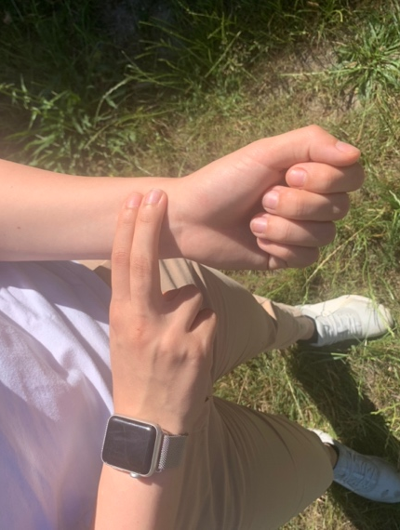
Pulsmessung am Handgelenk
Bei dieser Methode wird der Puls auf der Innenseite des Handgelenks unterhalb des Daumens gemessen. Lege dazu deinen Zeige- und Mittelfinger unterhalb der Furche deines Handgelenkes an.

Bild von C. Senst, A.-K. Scholz, C. Berger
und L. Fellenberg, CC BY-NC-SA

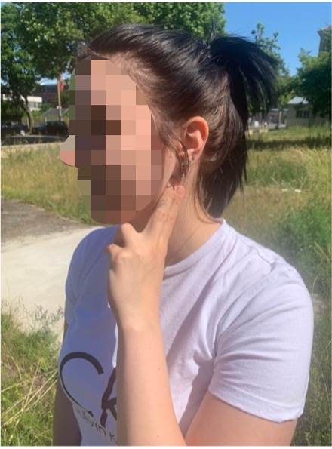
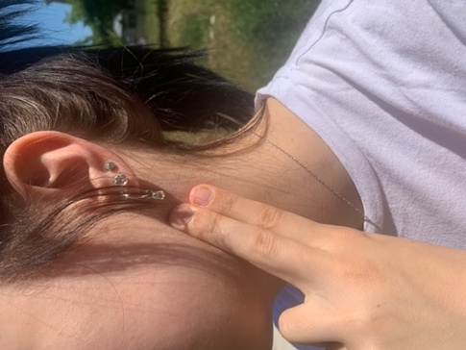
Pulsmessung am Hals
Bei dieser Methode wird der Puls am Hals gemessen. Lege dazu deinen Zeige- und Mittelfinger in die Vertiefung zwischen Luftröhre und großem Halsmuskel. Drücke nun leicht dagegen.

Bild von C. Senst, A.-K. Scholz, C. Berger
und L. Fellenberg, CC BY-NC-SA

Bild von C. Senst, A.-K. Scholz, C. Berger
und L. Fellenberg, CC BY-NC-SA

ACHTUNG: der Puls darf niemals mit dem Daumen gemessen werden, da dieser selbst einen kräftigen Puls hat.
Miss den Puls jeweils für 20 Sekunden. Die Anzahl der Pulsschläge pro Minute wird in der Tabelle automatisch aus dem gemessenen Wert errechnet.

Material 2: Diagramme beschreiben und interpretieren
Wichtig: Geh bei der Diagrammbeschreibung strukturiert und von außen nach innen vor. Halte dich an diese Reihenfolge:
- Thema
- Benenne die Überschrift des Diagramms. (Diese ist nicht immer gegeben und muss öfter aus dem Zusammenhang geschlossen werden.)
- Benenne zusätzliche Besonderheiten wie beispielsweise das Jahr der Erscheinung, die Quelle oder die Rahmenbedingungen.
- Äußerer Aufbau
- Beschreibe die x- Achse (Beschriftung, Einheiten, Wertegrenzen, Besonderheiten).
- Beschreibe die y- Achse (Beschriftung, Einheiten, Wertegrenzen, Besonderheiten).
- Benenne den Diagrammtyp (Balken-, Säulen-, oder Kreisdiagramm?).
- Benenne wichtige Werte im Diagramm.
- Benenne Auffälligkeiten und Trends.
- Verlauf/ Entwicklung
- Beschreibe nun den Zusammenhang zwischen den Werten der x-Achse und den Werten der y-Achse. Teile den Graphen dazu in verschiedene Sinnabschnitte ein.
(Wörter die dir helfen können: steigen, fallen, angewachsen, erhöht, gesunken, gesteigert, verdoppelt, verdreifacht, verringert, abgenommen, um die Hälfte vermindert, stark, schwach, schwankend, gleichmäßig, wechselnd, …)
- Mögliche Vergleiche
- Dieser Punkt ist nur zu beachten, wenn vergleichbare Diagramme vorliegen.
Leitfragen: Welche Gemeinsamkeiten gibt es zwischen den Diagrammen?
Stimmen die wichtigsten Punkte der Diagramme überein?
Was unterscheidet sich an den Diagrammen?
Gibt es grobe Messunterschiede und wie konnten diese zu Stande kommen?
- Kommentar/ Fazit/ Kritik
- Fasse deine Erkenntnisse zusammen.
- Beschreibe die Bedeutung deiner Erkenntnisse.
- Beschreibe außerdem aufgetretene Überraschungen bzw. Auffälligkeiten und deren mögliche Ursachen.

Erwartungsbild
Aufgabe 1: Begründete Vermutungen (Hypothesen) formulieren
Die Schüler:innen stellen eine messbare und sachlich-objektive Vermutung auf und begründen diese ( …, weil …). Beispiele:
Während einer sportlichen Belastung steigt der Puls, weil das Herz schneller schlägt.
Während einer sportlichen Belastung sinkt der Puls, weil sich die Muskeln mehr bewegen müssen.
Nach einer sportlichen Belastung steigt der Puls, weil in den Muskeln neues Blut und neuer Sauerstoff gebraucht werden.
Nach einer sportlichen Belastung sinkt der Puls, weil nicht mehr so viel Sauerstoff in den Muskeln benötigt wird.
Aufgabe 2: Pulsmessung üben
Die Schüler:innen messen bei sich und ihrem Partner den Puls, entsprechend der Anleitung im Material 1. Dabei können sie zwei Varianten der Pulsmessung ausprobieren. Die Pulswerte sollten dem Ruhepuls (ca. 70 – 100 Schläge pro Minute).
Aufgabe 3 und 4: Experiment – Pulsmessung und Auswertung
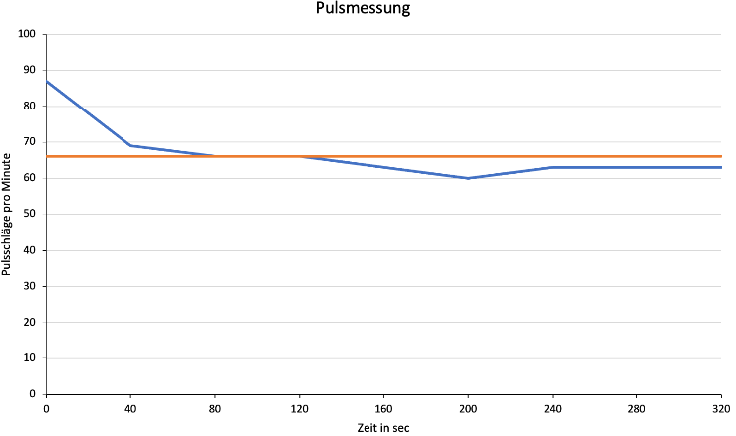
Nach der Belastung durch sie Sportliche Betätigung sollte der Puls im Vergleich zum Ruhepuls angestiegen sein. Danach sinkt der Puls nach und nach und nähert sich wieder dem Ruhepuls an.
Das Diagramm wird automatisch erstellt, wenn die Schüler:innen die Messwerte in die Tabelle eintragen.
Bild von C. Senst, A.Scholz, C. Berger und L. Fellenberg (erstellt via Excel). CC-BY-SA 4.0.

Beispiel Diagrammbeschreibung und Interpretation:
Das Diagramm zeigt den Ruhepuls im Vergleich zum Puls nach einer Belastung. Die Anzahl der Pulsschläge pro Minute (y-Achse) wird dabei in Abhängigkeit von der Zeit in Sekunden (x-Achse) dargestellt. Ein Graph (orange) beschreibt den Ruhepuls. Dieser befindet sich Konstant bei 75 Schlägen pro Minute. Der zweite Graph (blau) zeigt den Puls nach der Belastung durch sportliche Tätigkeiten. Nach der Belastung (Zeit = 0 sec) ist der Puls deutlich erhöht. Mit der Zeit sinkt der Puls langsam wieder ab (bis Zeit = 40 sec) und nähert sich allmählich wieder an den Ruhepuls an (ab 80 sec).

Beispiel Zusatz:
In beiden Diagrammen ist der Puls nach der Belastung deutlich höher als der Ruhepuls. In beiden Fällen sinkt der Puls nach der Belastung wieder ab (in Diagramm 1 schneller/langsamer als in Diagramm 2). In beiden Diagrammen nähert sich der Puls nach einiger Zeit wieder an den Ruhepuls an.
Aufgabe 5:
Die Schüler:innen überprüfen, ob ihre begründeten Vermutungen mit den Ergebnissen des Experiments übereinstimmen. Sie bestätigen oder verwerfen ihre Vermutungen. Beispiele:
Die Vermutung, dass der Puls während einer sportlichen Belastung steigt, kann bestätigt werden, denn der Puls war nach der Belastung deutlich höher als der Ruhepuls.
Die Vermutung, dass nach einer sportlichen Belastung der Puls weiter steigt, kann nicht bestätigt werden, da der Puls nach der sportlichen Tätigkeit sinkt und sich dem Ruhepuls wieder annähert.

